#### 附件1：教师平时成绩录入流程

**第一步**：**登录芜湖学院教务处网页，右下角点击“校无忧”或直接输入网址<https://ehall.uwh.edu.cn/default/index.html#/>输入用户名和密码。用户名为教师工号（见附件工资号），密码为教师本人身份证号码后8位（忘记密码请点击“忘记密码”自行找回）；如行政岗教师多重身份，注意在页面右上角切换“教师组”方可录入。**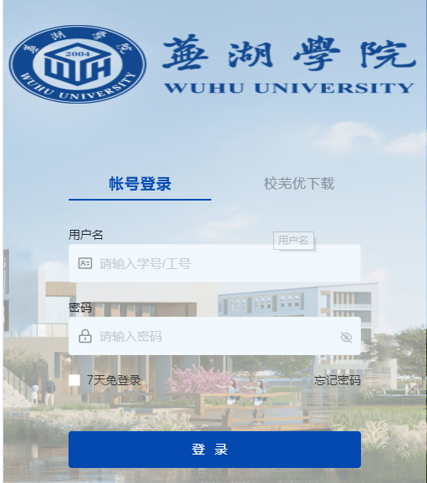

**第二步**：**点击进入“教务管理系统”（箭头处），进入后可查看本学期成绩录入截止时间和可录入成绩教学班，再点击右边“立即进入。”**

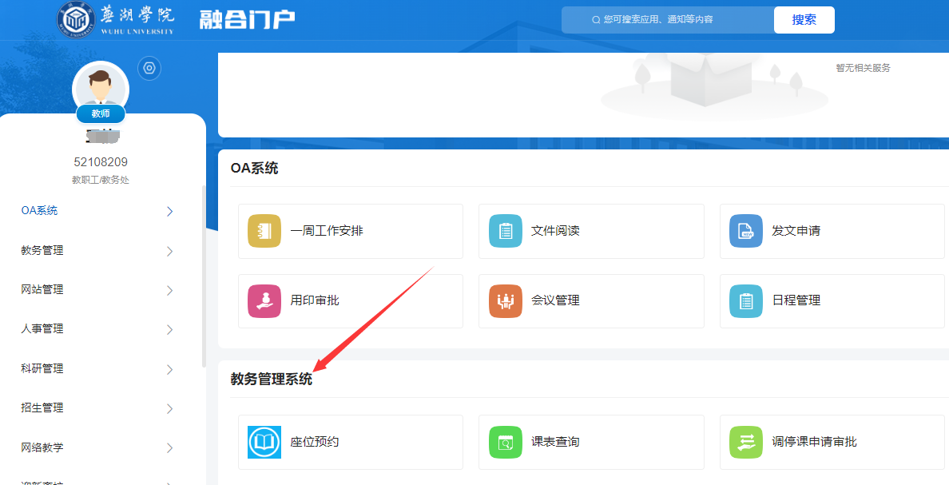

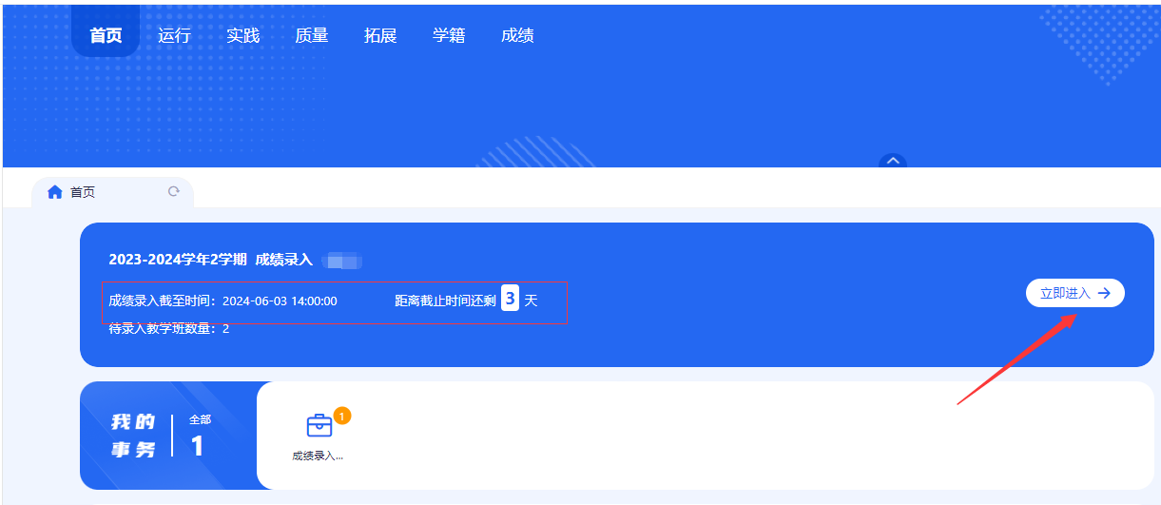

**第三步**：**设置总评成绩分项比例**。**点击录入进入教学班成绩页面，注意先点击“总评成绩录入”、点击“录入”（箭头处）设置总评各项成绩比例，比例设置完成，关闭页面再返回“平时成绩录入”界面。**

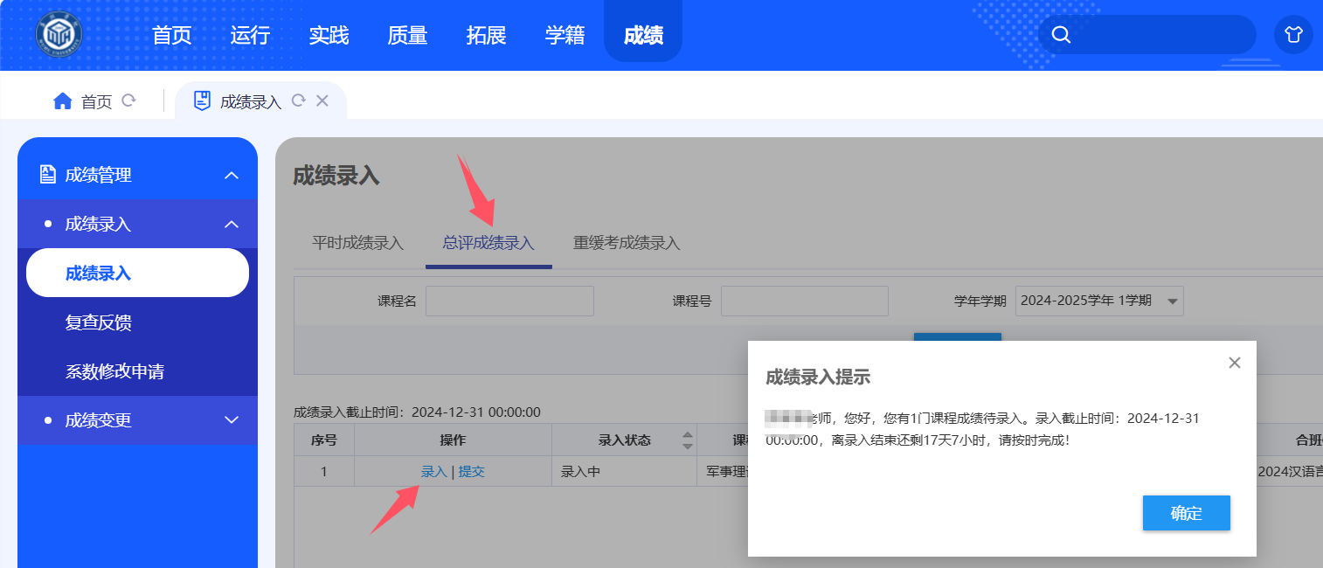

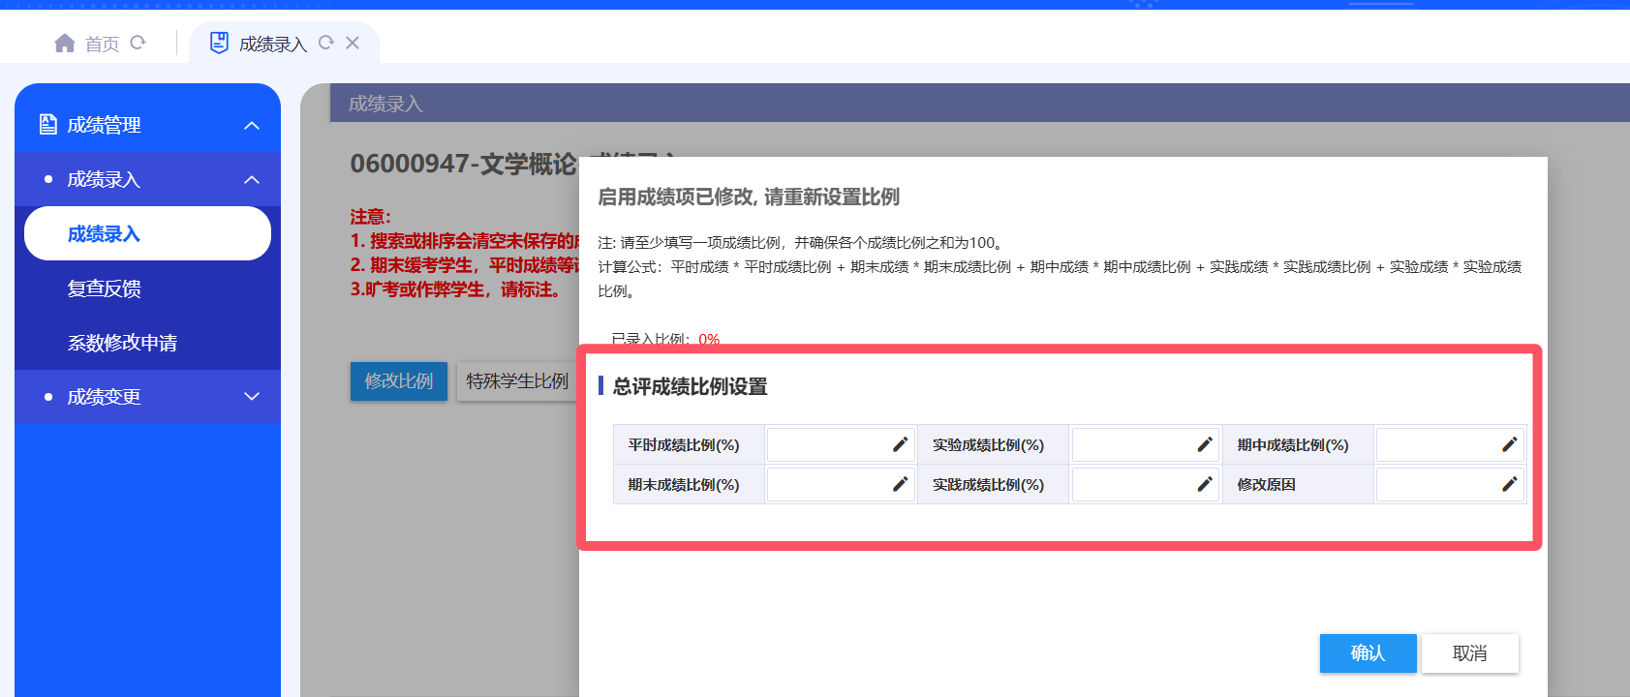

**第四步：填写平时成绩分项名称、设置比例。点击“平时成绩录入”，点击“录入”（箭头处），填写平时成绩分项名称、比例（例：比例填80，不写80%）**

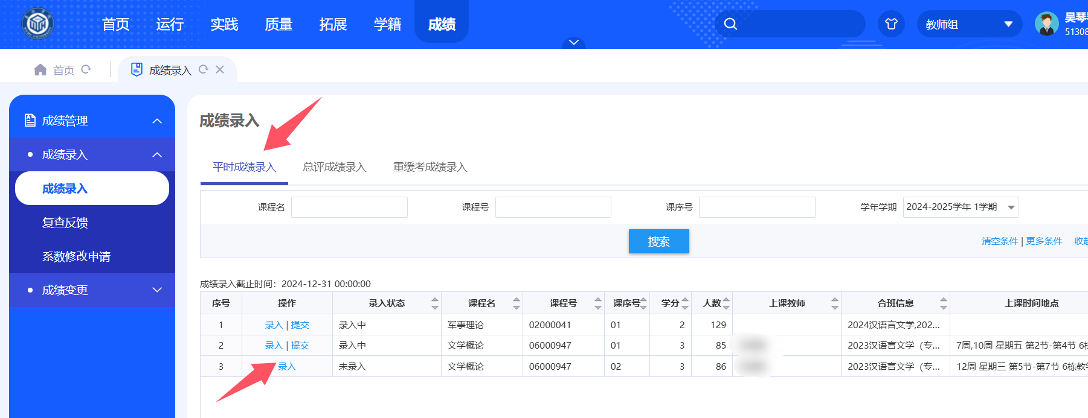

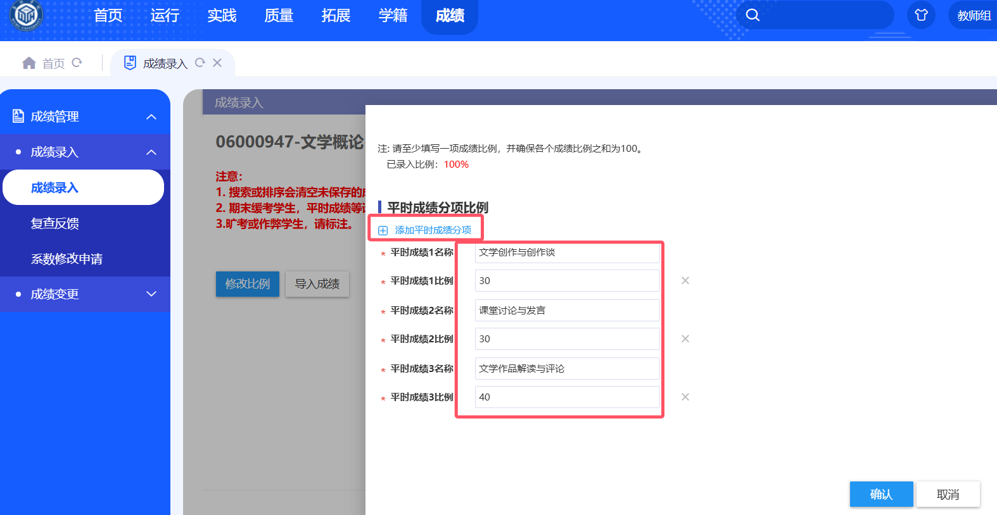

**第五步：开始录入。核对教学名单学生是否有误。如有误，联系开课系教学秘书老师处理。可分项录入，也可以点击“导入成绩”进行成绩导入（注意事项请查看）**

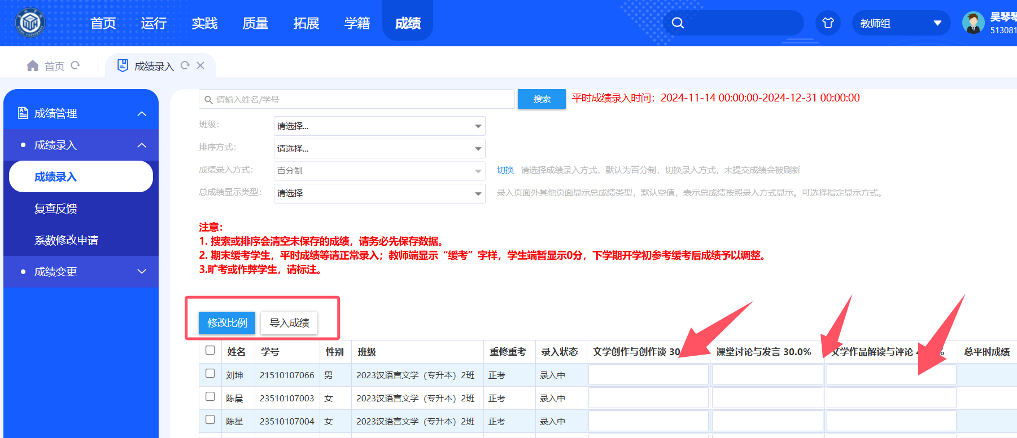

**第六步：保存、提交成绩。合班教学或班级学生人数较多，建议右下角“每页显示”勾选“100”方便查看。录入完成，请检查是否有漏录、错录，**暂**存成绩，以便后续录入请点击“保存”；如检查无误请点击“提交”。提交后一般成绩不予修改。如需修改，则申请“成绩修改”。**

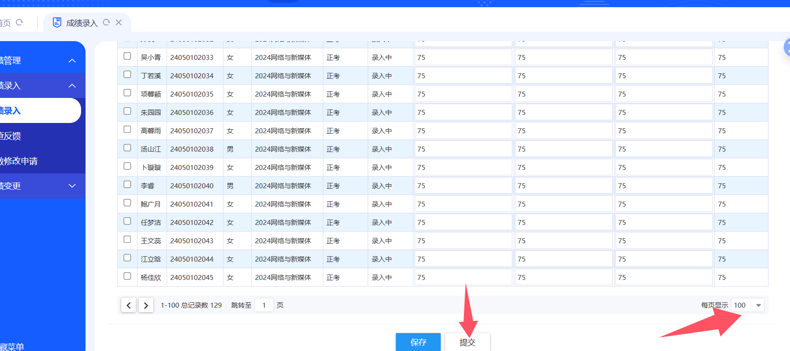

**【注意事项】成绩修改**

1. 如平时成绩在平时成绩录入规定时间内提交后需修改，请联系教学秘书老师退回即可。
2. 如在规定时间外修改单项成绩，须在完成总评成绩录入提交后，系统内申请“**成绩变更”（见下图），**报系秘书汇总**系统审核、汇总**，开学第一周以系为单位至开课系负责人签字、教务部门审核签字，学籍学位科方可统一审核通过（流程详见附件3）

